- Abbina ogni problema alla rappresentazione che ti sembra più adatta. Poi risolvi i singoli problemi aiutandoti con le rappresentazioni.

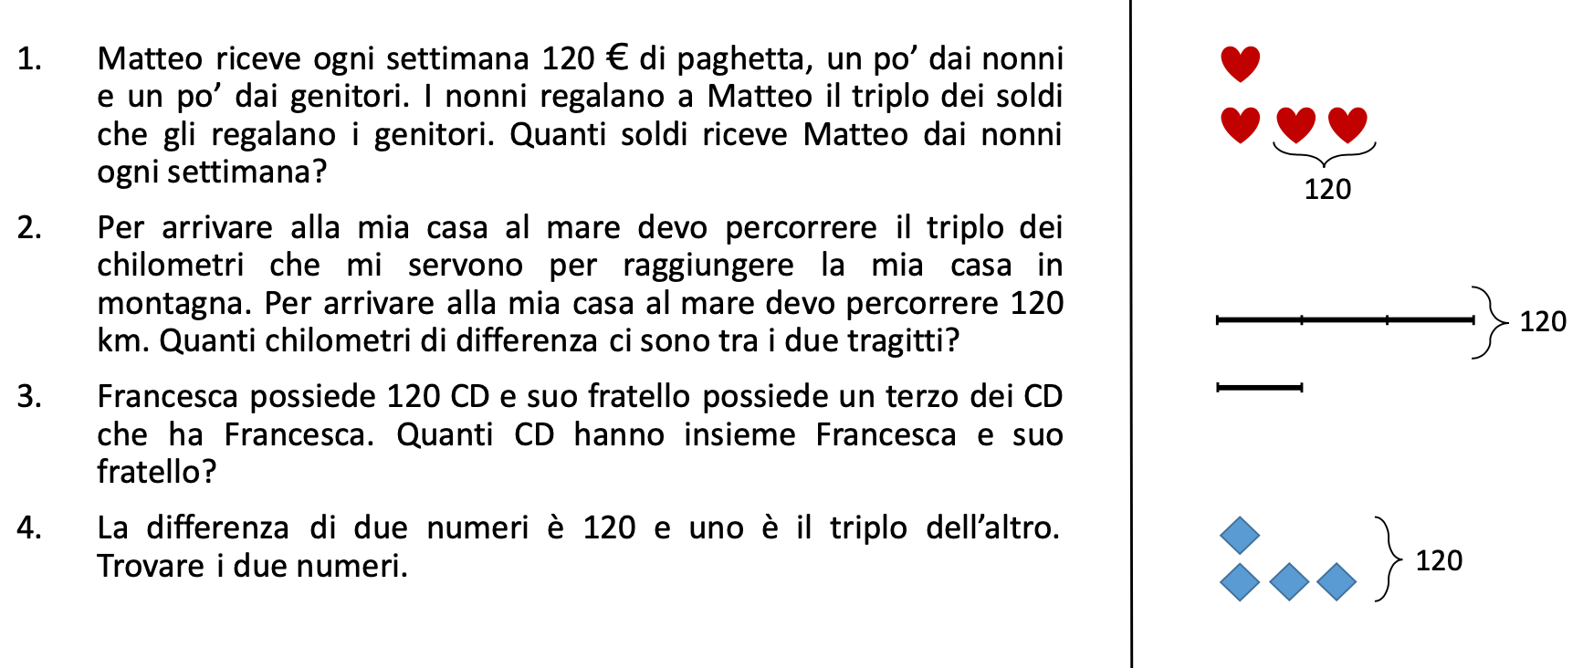

- Inventa il testo di un problema che possa essere rappresentato così e risolvilo.
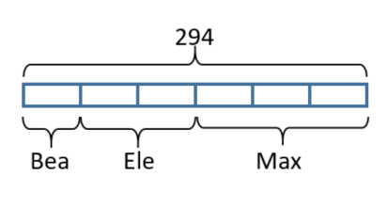

- La differenza tra il lato AB e il lato BC di un rettangolo è 11 cm. Il lato AB è il doppio del lato BC. Trovare il perimetro del rettangolo ABCD.

- Un numero è il quintuplo di un altro numero e la loro differenza è 528.
Trova i due numeri.

- Considera tre numeri. Il secondo è il doppio del primo e il terzo è il quintuplo del primo.
La differenza tra il secondo e il terzo numero è 126. Trova i tre numeri.

Di seguito la foto del quaderno di Bernardo.

La professoressa ha detto che la soluzione di Bernardo è sbagliata.
Leggi il testo del problema e guarda come è stato risolto. Poi scrivi a Bernardo per aiutarlo a capire il suo errore.

